T.C.
KOZAN KAYMAKAMLIĞI
İlçe Milli Eğitim Müdürlüğü
Duyarlı Gençlik Mutlu Kozan Projesi Aylık Takip Formu

Okul Adı: KOZAN ANAOKULU
Uygulamaya Konulan Proje: KAYBOLAN DEĞERLERİMİ ARIYORUM
Projede Görev Alan Öğretmen Sayısı:1 KİŞİ
Projeye Dâhil Edilen Öğrenci Sayısı: 32 KİŞİ

Projede Yapılan Faaliyetler: “Kaybolan Değerlerimi Arıyorum” projemizin eylem planında yer alan şubat ayı faaliyetleri:
- Proje Çalışma Planı hazırlandı ve uygulanmaya başlandı.
- Projenin Panosu hazırlandı okulumuzun giriş bölümüne asıldı.
- Okulumuzda bulunan öğrenciler proje hakkında bilgilendirildi.
- Okulumuz velileri ile proje hakkında Veli Toplantısı yapıldı.
- Projemiz okulumuzun WEB sitesinde yayınlandı.
- Proje için koordinatör öğretmenimiz tarafından Eski Çocuk Oyunları belirlendi.
- Veli toplantısında öğrenci velilerimize Eski Çocuk Oyunları paylaştırıldı.Belli aralıklarla oyunların oynanması planlandı.
- Okulumuz öğrencilerine koordinatör öğretmenimiz tarafından Eski Çocuk Oyunları (slayt-sunum-video) izletildi.
- Sınıfımız velilerinden biri okula çağrılarak öğretmen tarafından verilen Eski Çocuk oyunlarından çocuklara göstermesi,oynatması ve öğretmesi sağlandı.

Projede Yapılmak İstenip de Yapılamayan Faaliyetler ve Gerekçeleri:
Yapılamayan faaliyetimiz bulunmamaktadır.

Görüş ve Öneriler:
Uyguladığımız Proje Çalışması ile öğrencilerimizin geleneksel,yöresel çocuk oyunlarını öğrenmesini sağlayarak öğrencilerimizin kültürümüzü tanımalarını amaçlamaktayız.

Ayni DAĞLI İlhami KAMALI
Proje Sorumlusu Öğretmen Okul Müdürü
KOZAN ANAOKULU
“KAYBOLAN DEĞERLERİMİ ARIYORUM”
ADLI PROJENİN ŞUBAT AYI DEĞERLENDİRME FORMU

1-PROJE ÇALIŞMA PLANI HAZIRLANDI.
AYLAR | YAPILACAK ETKİNLİKLER | ETKİNLİK SORUMLULARI
ŞUBAT | -Proje Çalışma Planının Hazırlanması  -Proje ile ilgili Panonun Hazırlanması  -Okulumuzda bulunan öğrencileri proje hakkında bilgilendirilmesi  -Okul velilerimizi proje hakkında bilgilendirmek için “veli toplantısı” yapılması  -Proje okulumuzun WEB sitesinde yayınlanması  -Eski Çocuk Oyunlarının belirlenmesi  -Velilere Oyunların paylaştırılması (bir sınıfın velileri tarafından belli aralıklarla uygulanacak)  -Öğrencilerimize “eski çocuk oyunları” ile ilgili (slayt-sunumu-video) izletilmesi  -Eski Çocuk Oyunlarından uygulayacak veli okula davet edilecek ve öğrencilere oyun tanıtımı yapılacak | -Koordinatör Öğretmen  -Koordinatör Öğretmen  -Koordinatör Öğretmen  -Koordinatör Öğretmen  -Kordinatör Öğretmen  -Koordinatör Öğretmen  -Koordinatör Öğretmen  -Koordinatör Öğretmen  -Koordinatör Öğretmen
MART | -“Kaybolan Değerlerimiz” ile ilgili broşör hazırlanması ve velilerimize gönderilmesi  -Eski Çocuk Oyunlarından uygulayacak veli okula davet edilecek ve öğrencilere oyun tanıtımı yapılacak  -Velilerimizin Tanıtımını Yaptıkları eski çocuk oyunları çok amaçlı salonda diğer sınıf öğrencilerine tanıtılacak  -“Eski Çocuk Oyunları ” ile ilgili sınıflar arası yarışmalar yapılacak  -Velilerimizden “çocukluklarında yada babalarının oynadıkları oyuncakları” yapmaları istenilecek  -Velilerimizden “Eski Oyuncakları” yaparken yapım aşamalarını resimlemeleri ve sunum hazırlamaları istenilecek  -Belli aralıklarla veliler okula davet edilecek ve “yaptıkları oyuncaklar” öğrencilere tanıtılacak | -Koordinatör Öğretmen  -Koordinatör Öğretmen  -Koordinatör Öğretmen  -Koordinatör Öğretmen  -Koordinatör Öğretmen  -Koordinatör Öğretmen  -Koordinatör Öğretmen
NİSAN | -Eski Çocuk Oyunları İle ilgili velilerimize afiş hazırlatılacak ve panoda sergilenecek  -Eski Çocuk Oyunlarından uygulayacak veli okula davet edilecek ve öğrencilere oyun tanıtımı yapılacak  -Belli aralıklarla veliler okula davet edilecek ve “yaptıkları oyuncaklar” öğrencilere tanıtılacak  -Başka bir anaokuluna veya anasınıfına gezi düzenlenerek öğrencilerimizin öğrendikleri “eski çocuk oyunlarını” orda ki öğrencilerin de öğrenmesi sağlanılacak  -Öğrencilerimize “eski çocuk oyuncakları” ile ilgili  (slayt-sunumu-video) izletilecek  -Eski çocuk oyunları ile ilgili “dede-çocuk-torun birlikte oyun oynuyor” ismi altında oyun günü düzenlenecek | -Koordinatör Öğretmen  -Koordinatör Öğretmen  -Koordinatör Öğretmen  -Koordinatör Öğretmen  -Koordinatör Öğretmen  -Koordinatör Öğretmen
MAYIS | -Eski çocuk oyunları ve oyuncakları ile ilgili velilerimizden gelen (resim,bilgi,görsel,sunum) toplanarak kitap haline getirilecek  -Velilerimiz tarafından yapılan “eski çocuk oyuncakları” koordinatör öğretmen tarafından toplanılacak  -Çok amaçlı salonumuzda ilk önce kendi öğrencilerimize “anne-babalarımızın oynadıkları oyuncaklar” adlı sergi açılacak  -Toplanılan velilerimizin çocukluk oyuncakları ve eski oyunlarımızla ilgili okul velilerimize ve misafirlere sunulmak üzere “sergi” yapılacak  -Sergi açılışında öz kültürümüz folklorumuz olan “Adana Yöresi Halk Oyunları “ gösterisi yapılacak  -Toplanılan “velilerimizin yaptıkları çocuk oyuncakları” köy okullarından birine “gezi” düzenlenerek hediye edilecek | -Koordinatör Öğretmen  -Koordinatör Öğretmen  -Koordinatör Öğretmen  -Koordinatör Öğretmen  -Koordinatör Öğretmen  -Koordinatör Öğretmen

2-PROJE PANOSU HAZIRLANDI.
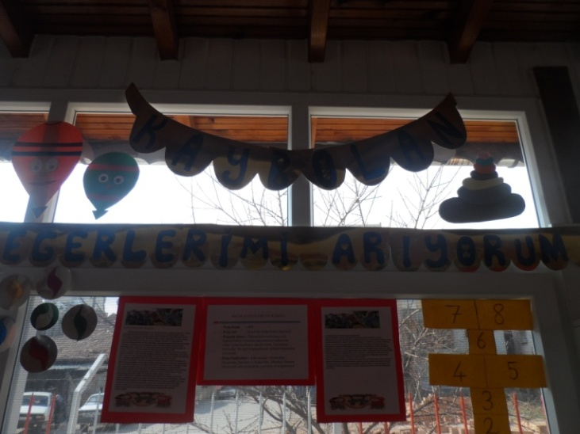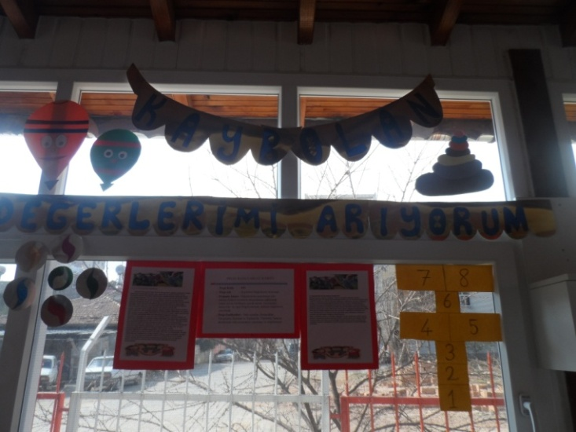
3-OKULUMUZDA BULUNAN ÖĞRENCİLER PROJE HAKKINDA BİLGİLENDİRİLDİ.
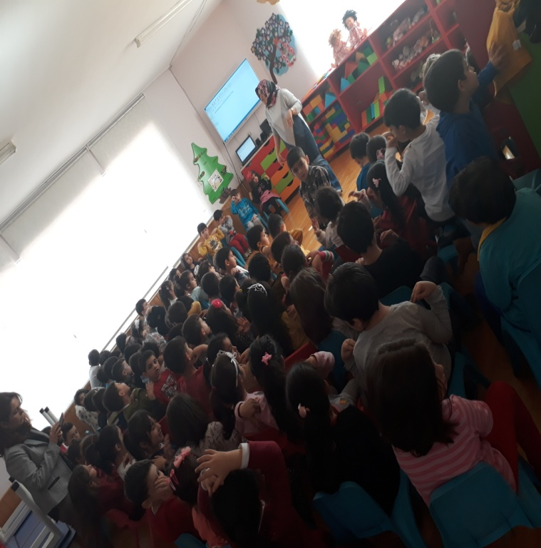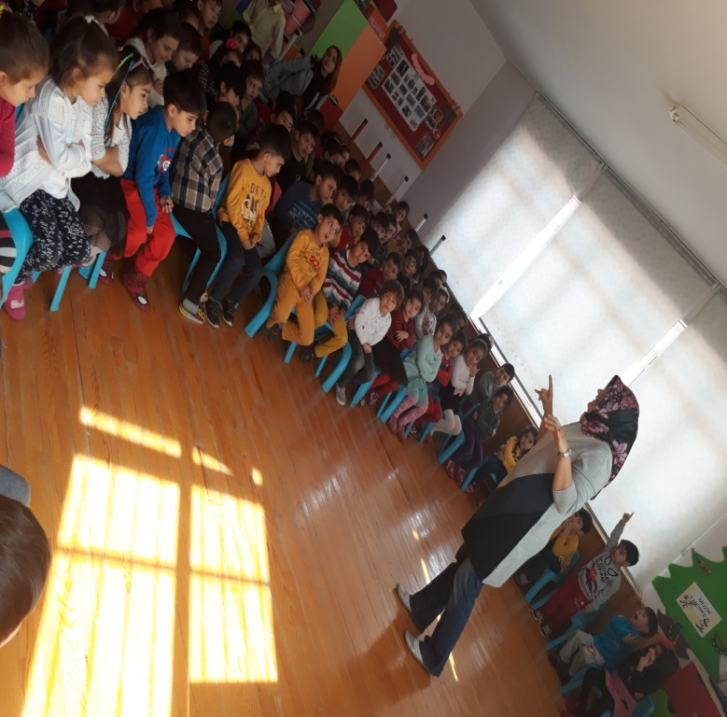

4-OKULUMUZ VELİLERİ İLE PROJE HAKKINDA VELİ TOPLANTISI YAPILDI.
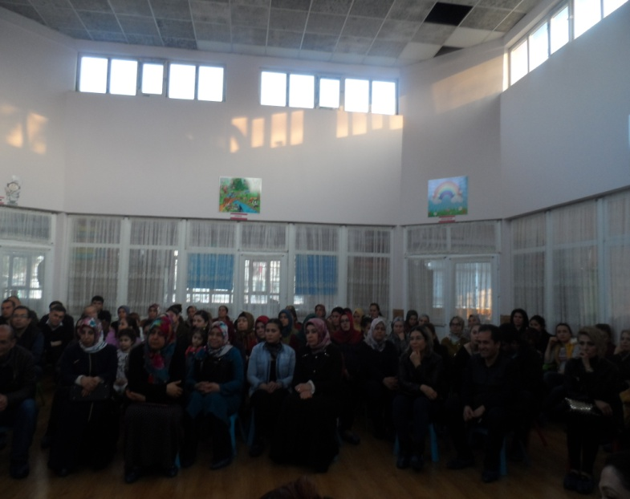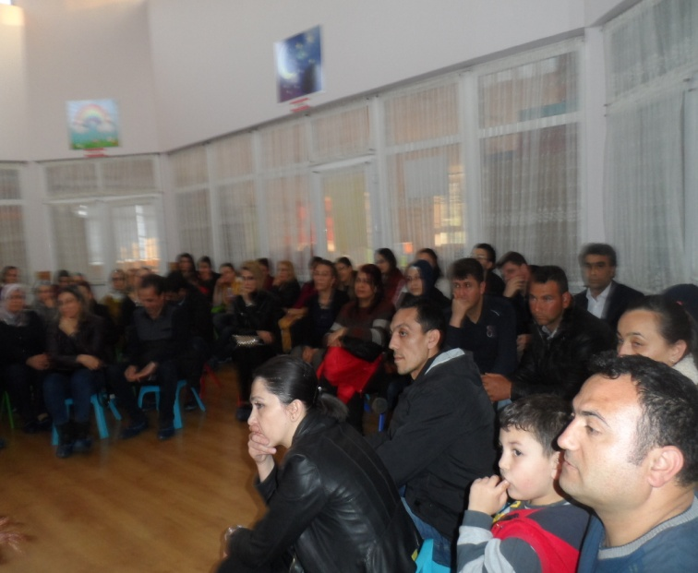

5-PROJEMİZ OKULUMUZUN WEB SİTESİNDE YAYINLANDI.

6-PROJE İÇİN KOORDİNATÖR ÖĞRETMENİMİZ TARAFINDAN ESKİ ÇOCUK OYUNLARI BELİRLENDİ.
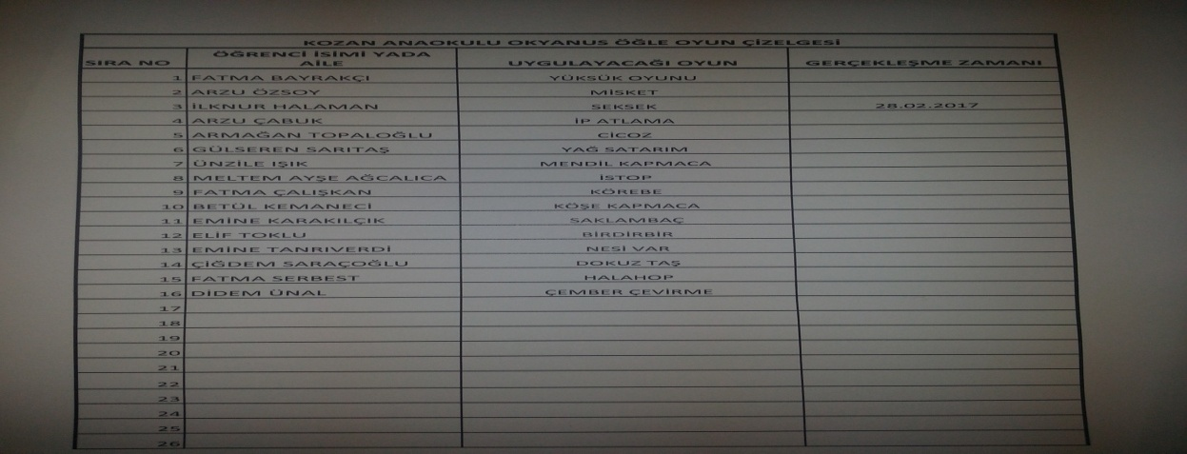

7-VELİ TOPLANTISINDA ÖĞRENCİ VELİLERİMİZE ESKİ ÇOCUK OYUNLARI PAYLAŞTIRILDI. BELLİ ARALIKLARLA OYUNLARIN OYNANMASI PLANLANDI.
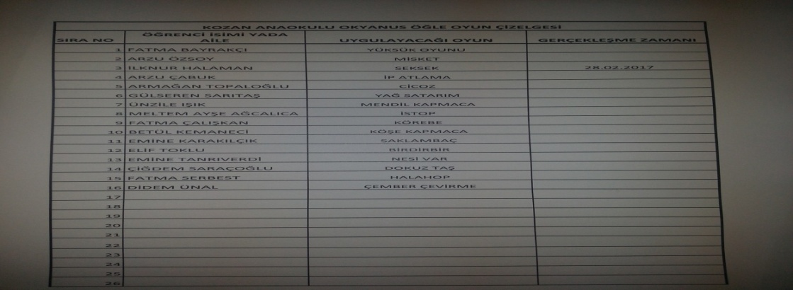

8-OKULUMUZ ÖĞRENCİLERİNE KOORDİNATÖR ÖĞRETMENİMİZ TARAFINDAN ESKİ ÇOCUK OYUNLARI (SLAYT-SUNUM-VİDEO) İZLETİLDİ.
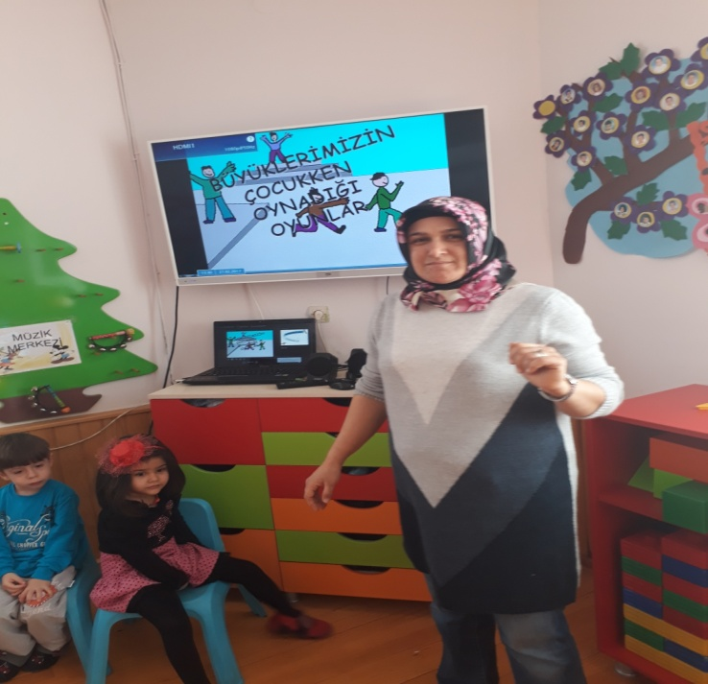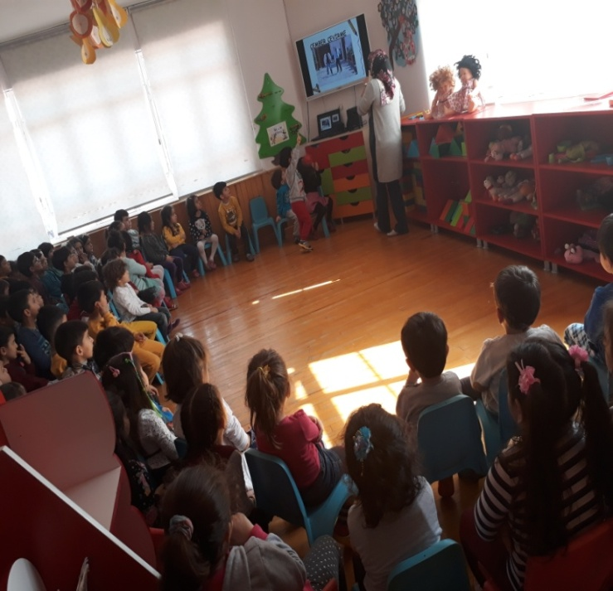

9-SINIFIMIZ VELİLERİNDEN BİRİ OKULA ÇAĞRILARAK ÖĞRETMEN TARAFINDAN VERİLEN ESKİ ÇOCUK OYUNLARINDAN ÇOCUKLARA GÖSTERMESİ,OYNATMASI VE ÖĞRETMESİ SAĞLANDI.

Velilerimizden İlknur HALAMAN öğrencilerimize seksek(çizgi) oyununu anlattı, oynattı ve oyunu bahçeye çizdi.
